Практическая работа № 10
Работа с расширенными возможностями 1С: роли, подписки, макеты печатных форм
Создадим приложение для мотивации сотрудников компании, которое будет ежедневно подбадривать их вдохновляющими цитатами – это поможет улучшить рабочую атмосферу и повысить вовлечённость персонала; приложение должно показывать случайную цитату из заранее подготовленной базы данных. При этом пользователь может запросить новую цитату неограниченное число раз; приложение также должно позволять распечатать выбранную цитату в виде стилизованного «чека»
В системе предусмотрены две роли с разными правами доступа: «обычный пользователь» (может просматривать и распечатывать цитаты), а также редактор (может пополнять основную базу и редактировать любые цитаты). Дополнительно приложение должно иметь механизм подписки на событие: при открытии формы с генерацией цитаты и ее печатью в зависимости от роли выводить приветственное сообщение.

1) В дереве конфигурации кликните ПКМ на «Справочники» → «Добавить».
Свойства: Имя: Цитаты; Синоним: «Коллекция цитат». На вкладке «Реквизиты»: Цитата (тип: Строка, длина: 500) – сама цитата; Автор (тип: Строка, длина: 100) – автор цитаты. Заполните справочник 5–7 цитатами, например: "Если тебя незаслуженно обидели, вернись и заслужи" - Джейсон Стэтхэм. Скройте с форм элемента и списка стандартные реквизиты, уберите их проверку.
2) Добавьте ещё один справочник "Отложенные цитаты" со стандартным реквизитом Наименование (длина: 500) для одновременного хранения автора и цитаты в формате "Цитата :: Автор". Создайте две роли: Читатель с правами: чтение для «Цитаты», запрет на изменение и удаление цитат. Роль Редактор: полные права на все объекты (может добавлять/изменять цитаты). Добавьте пользователей с этими ролями через Администрирование→Пользователи. Примечание: может потребоваться создать третью роль и пользователя Админ (со всеми правами на все), чтобы система работала корректно. Пароли лучше не ставить: учебная версия с ними может работать некорректно
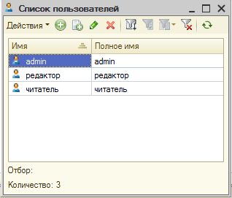
3) Создайте внутреннюю обработку ГенераторЦитат. Создайте к ней форму и разместите на ней два поля: ПолеЦитаты и ПолеАвтора, а также две кнопки, КнопкаНоваяЦитата (заголовок Новая цитата) и КнопкаПечать (заголовое Печать чека). Создайте у этой обработки Макет ЧекЦитаты (тип Табличный документ).
Ячейка | Текст | Свойство
A1 | «ГЕНЕРАТОР ЦИТАТ» | жирный, размер 14, выравнивание по центру
A3 | «Цитата: [ТекстЦитаты]» | Заполнение = Параметр, параметр: ТекстЦитаты
A4 | «Автор: [Автор]» | Заполнение = Параметр, параметр: Автор
A6 | «Спасибо за вдохновение!» | курсив, выравнивание по центру
Оформите макет печати более презентабельно. Используя материалы презентации в модуле форму заполните код для двух кнопок.
4) Перейдите в Конфигурация → Общие → Подписки на события → Добавить. Заполните: Имя: ОткрытиеОбработки; Событие: ОбработкаПолученияФормы (можете выбрать любое другие триггеры); Обработчик: создайте новый общий модуль ОбработчикиПодписок с функцией.
&НаСервере
Процедура ОбработчикОткрытия(Источник, Отказ) Экспорт
Если РольДоступна("читатель") Тогда
Сообщить("Наслаждайтесь сервисом!");
ИначеЕсли РольДоступна("редактор") Тогда
Сообщить("Можете добавить новую цитату и она отобразится здесь!");
КонецЕсли;
КонецПроцедуры
5) Запустите 1С в режиме «Предприятие». Войдите под ролью Читатель. Откройте обработку ГенераторЦитат: нажмите «Новая цитата» — появится случайная цитата; нажмите «Печать чека» — откроется чек с цитатой и автором; проверьте уведомление от подписки на событие. Перезайдите под ролью Редактор и убедитесь, что доступны все функции.
6) Реализуйте минимум два из следующих пунктов:
- Автоматическое заполнение «Отложенных цитат». В форме элемента справочника «Отложенные цитаты» добавьте кнопку «Преобразовать в цитату». При нажатии: разбивайте текст по шаблону «цитата :: автор»; создавайте новую запись в справочнике «Цитаты» с заполненными полями «Цитата» и «Автор»; удаляйте исходную запись из «Отложенных цитат» (или перемещайте в архив).
- Через Конфигурация → Отчёты → Добавить создайте отчёт, который выводит все записи из справочника «Цитаты» в виде таблицы с колонками «Цитата» и «Автор».
- Добавьте категорию цитат. В справочник «Цитаты» добавьте новый реквизит Категория (тип: Строка, длина: 50). Заполните для существующих цитат категории («Мотивация», «Юмор», «Философия» и т.д.), возможно, из перечисления. В обработке «ГенераторЦитат» добавьте выбор (поле переключателя) с категориями. При выборе категории и нажатии «Новая цитата» показывайте случайную цитату только из этой категории.
- В справочнике «Цитаты» добавьте реквизит ВИзбранном (тип: Булево). В форме элемента справочника добавьте флажок «В избранном». В обработке «ГенераторЦитат» добавьте кнопку «Добавить в избранное». При нажатии устанавливайте флаг ВИзбранном = Истина для текущей цитаты и выводите сообщение «Цитата добавлена в избранное!».
- Используя материалы лекций и сети Интернет реализуйте возможность загрузки цитаты из других источников: файла или API (например, api.quotable.io)

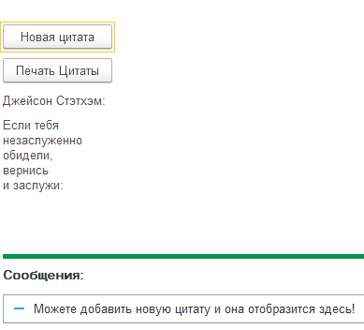 | 